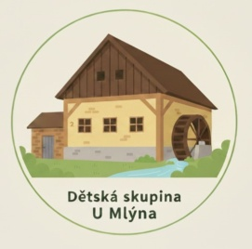
Organizace: Obec Nová Sídla 78, 570 01 Litomyšl,
okres Svitavy, Pardubický kraj
IČO: 00579581
Projekt: Dětská skupina U Mlýna Sedlíšťka

POSUDEK O ZDRAVOTNÍ ZPŮSOBILOSTI DÍTĚTE K PŘIJETÍ DO DĚTSKÉ SKUPINY

POSUZOVANÉ DÍTĚ
Jméno a příjmení: ……………………………………………………………………………………………………………..
Datum narození: ………………………………………………………………………………………………………………

Účel vydání posudku: PŘIJETÍ DÍTĚTE DO DĚTSKÉ SKUPINY

POSUDKOVÝ ZÁVĚR:
Posuzované dítě (vyberte):
a) je zdravotně způsobilé k nástupu do dětské skupiny
b) není zdravotně způsobilé k nástupu do dětské skupiny
c) je zdravotně způsobilé s tímto omezením: …………………………………………………………………………
-Posuzované dítě trvale užívá léky: ………………………………………………………………………………………………………………………………………………..
-Posuzované dítě má tyto alergie: ……………………………………………………………………………………………………………………………………………….
-Jiné: ………………………………………………………………………………………………………………………………………………
Posuzované dítě se (vyberte):
a) Podrobilo všem stanoveným pravidelným očkováním.
b) Podrobilo stanoveným pravidelným očkováním s výjimkou …………………………………..
…………………………………………………………………………………………………………………………………..,
protože je proti nákaze imunní.
c) Podrobilo stanoveným pravidelným očkováním s výjimkou ……………………………………
…………………………………………………………………………………………………………………………………...,
protože má trvalou kontraindikaci, kvůli které se nemohlo tomuto pravidelnému očkování podrobit.
d) Nepodrobilo stanoveným pravidelným očkováním.

Posudek vystaven dne:

Razítko / podpis lékaře:

Posudek převzala oprávněná osoba (jméno, příjmení, vztah k dítěti):

V ……………………………dne…………………………… Podpis : ……………………………………………

Organizace: Obec Nová Sídla 78, 570 01 Litomyšl,
okres Svitavy, Pardubický kraj
IČO: 00579581
Projekt: Dětská skupina U Mlýna Sedlíšťka

